## uni-app笔记

uni-app官网：<https://uniapp.dcloud.io/README>

开源项目汇总<https://uniapp.dcloud.io/casecode>

项目案例：<https://github.com/dcloudio/uni-app/issues/6>

Dcloud插件时长：<https://ext.dcloud.net.cn/>

培训教程汇总：<https://uniapp.dcloud.io/resource>

<https://pan.baidu.com/s/1Ni5JxEt9pfY1tY7gu90J7A?errno=0&errmsg=Auth%20Login%20Sucess&&bduss=&ssnerror=0&traceid=#list/path=%2F&parentPath=%2Fsharelink3979705843-1108658453514902>

uni-app的H5版使用注意事项：<https://ask.dcloud.net.cn/article/35232>

## css

1. 解决文字过多溢出问题

<https://blog.csdn.net/ZkD953/article/details/81142367?utm_source=blogxgwz7>

## 路由

getCurrentPages()：函数用于获取当前页面栈的实例，以数组形式按栈的顺序给出，第一个元素为首页，最后一个元素为当前页面。

Tips：

* navigateTo, redirectTo 只能打开非 tabBar 页面。
* switchTab 只能打开 tabBar 页面。
* reLaunch 可以打开任意页面。
* 页面底部的 tabBar 由页面决定，即只要是定义为 tabBar 的页面，底部都有 tabBar。
* 不能在 App.vue 里面进行页面跳转。

process.env.NODE_ENV:判断当前环境是生产环境(production)还是开发环境(development)

uni.getSystemInfoSync().platform:判断客户端环境是Android、ios、还是小程序开发工具

## 页面样式与布局

uni-app使用upx作为默认尺寸单位，upx是相对于基准宽度的单位，可以根据屏幕宽度自适应。uni-app规定屏幕基准宽度为750upx。

设计稿 1px / 设计稿基准宽度 = 框架样式 1upx / 750upx

页面元素宽度在 uni-app 中的宽度=750 * 元素在设计稿中的宽度 / 设计稿基准宽度

工具：启用px转upx：<https://ask.dcloud.net.cn/article/35445>

upx2px:

动态绑定的style不支持直接使用upx。

使用 uni.upx2px(Number) 转换为 px 后再赋值。

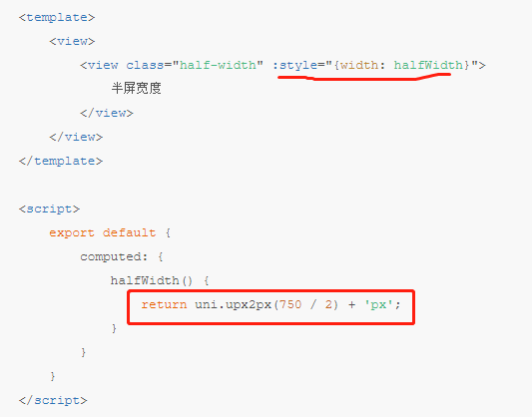

样式导入

使用@import语句导入外联样式表，

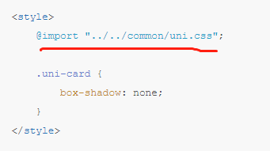

全局样式与局部样式

定义在App.vue中的样式为全局样式，作用于每一个页面。在pages目录下的vue文件中定义的样式为局部样式，只作用在对应的页面，并会覆盖App.vue中相同的选择器。

背景图片

uni-app支持使用在css里设置背景图片

本地图片的引用路径仅支持以~@开头的绝对路径（不支持相对路径）。

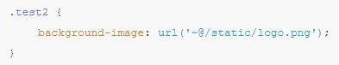

Button按钮

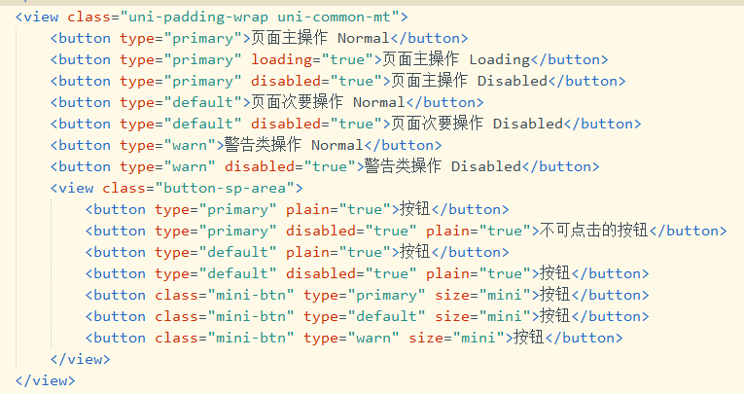

获取上个页面传递的数据?

在 onLoad 里得到，onLoad 的参数是其他页面打开当前页面所传递的数据。

## pages.json配置

pages.json文件用来对uni-app进行全局配置，决定页面文件的路径、窗口表现、设置多tab等。

### globalStyle

用于设置应用的状态栏、导航条、标题、窗口背景色等

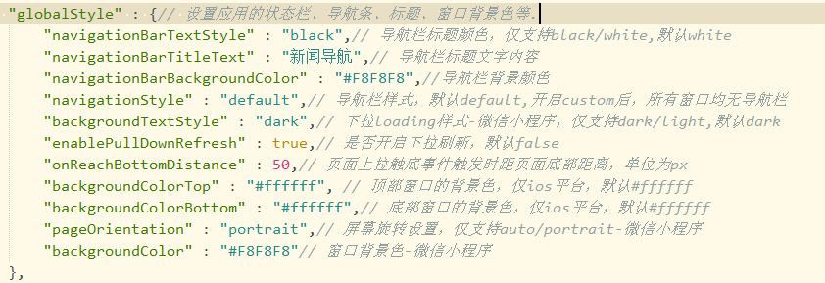

### pages

配置应用由哪些页面组成，pages节点接收一个数组，数组每个项都是一个对象。

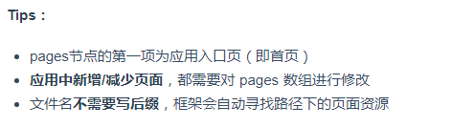

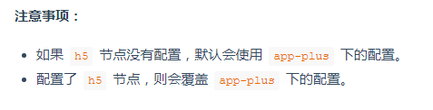

app-plus:

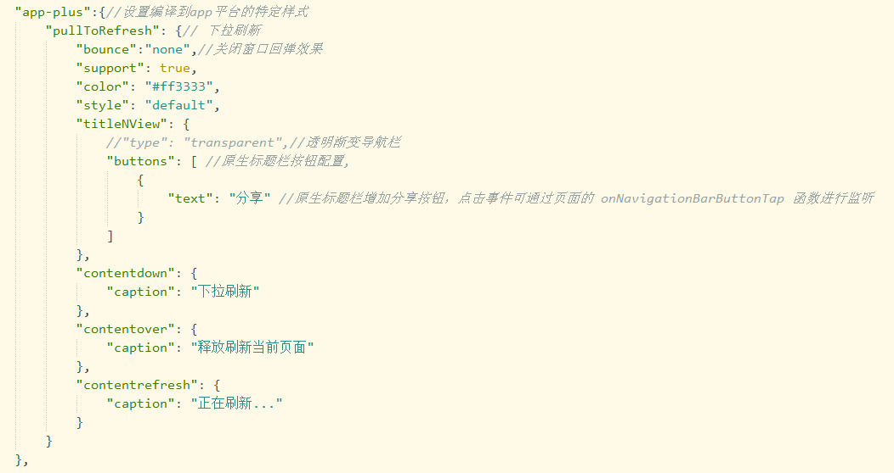

h5

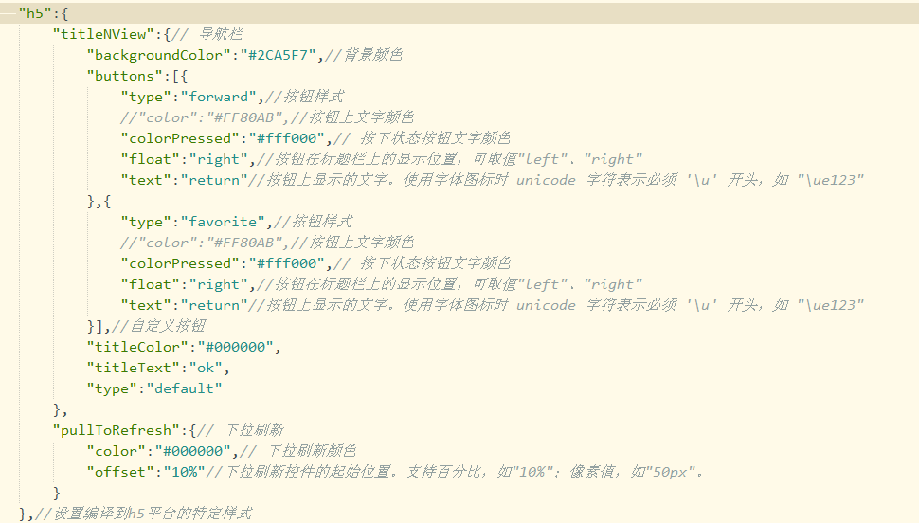

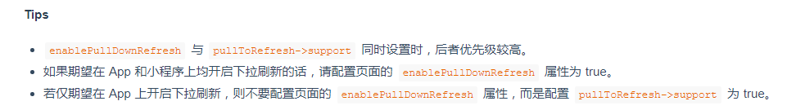

### tabBar

**Tips**

* 顶部的 tabbar 目前仅微信小程序上支持，需要用到顶部选项卡的话，参考 hello uni-app->模板->顶部选项卡。

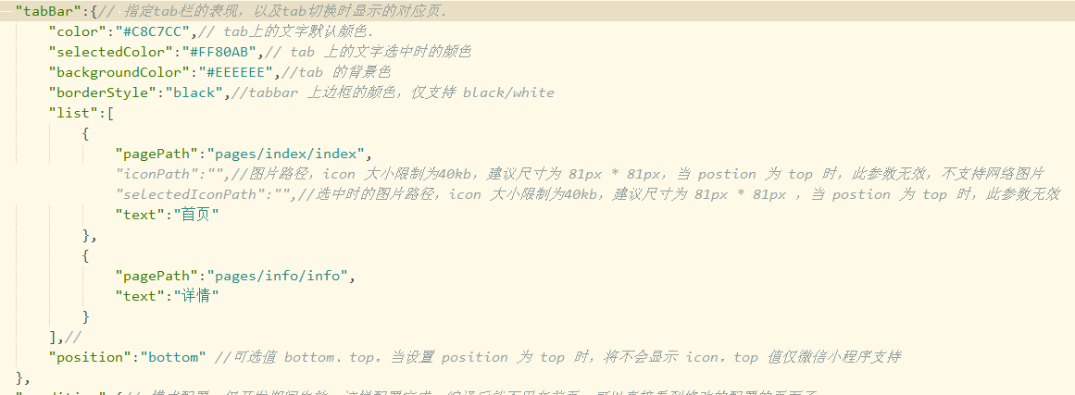

### Condition

启动模式配置，仅开发期间生效，用于模拟直达页面的场景，如：小程序转发后，用户点击所打开的页面。

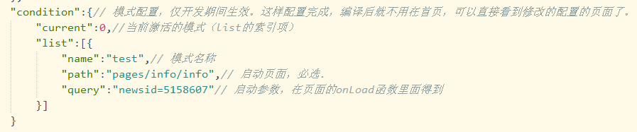

### subPackages

分包加载配置<https://uniapp.dcloud.io/collocation/pages?id=subpackages>

1. preloadRule

分包预载配置<https://uniapp.dcloud.io/collocation/pages?id=preloadrule>

## uni.scss

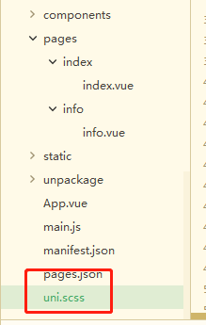

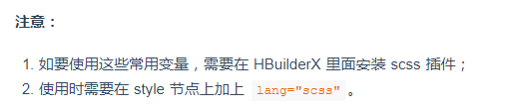

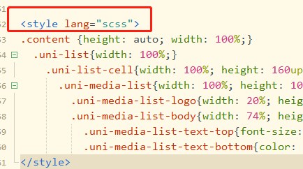

## 组件

<https://uniapp.dcloud.io/component/README>

### 自定义组件

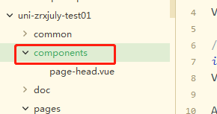

右键🡪新建组件。

组件内容如下：

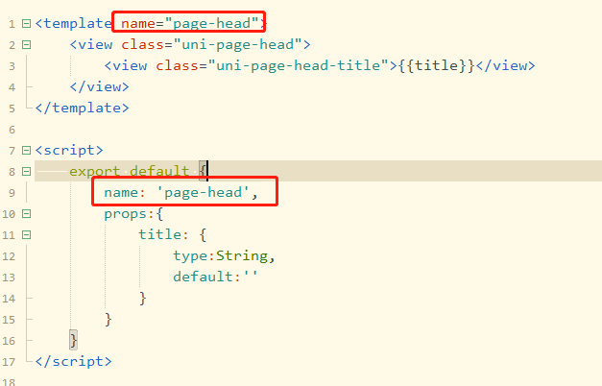

然后，在main.js中进行如下配置：

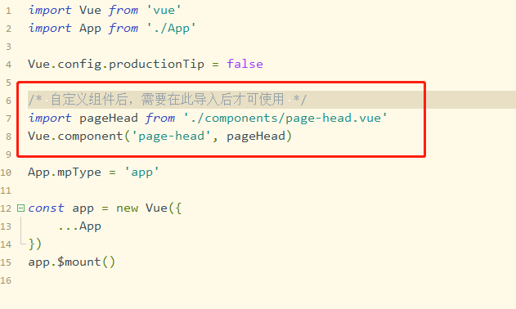

组件的使用：

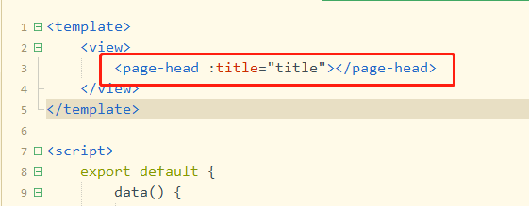

### 视图容器

1、view

视图容器

1. scroll-view

可滚动视图区域

### 基础内容

3.6

### 表单组件

3.6

### 导航

### 媒体组件

### 地图

### 画布

### Webview

### 平台开放数据

### 扩展组件

### 原生组件说明

## 接口

<https://uniapp.dcloud.io/api/README>

3.6

### 网络

3.6

### 媒体

### 文件

### 数据缓存

### 位置

### 设备

### 键盘

### 界面

3.6

### 路由

3.6

### 第三方服务

### 平台扩展

### 其他